Лексическая тема «Комнатные растения».
Родителям рекомендуется:
Познакомить ребенка с комнатными растениями в натуре, рассмотреть их, обратить внимание на их внешний вид, особенности строения, характерные признаки (какой стебель, листья, цветы и т. п.)
Выучить с ребенком некоторые названия комнатных растений (кактус, фикус, герань, бегония, традесканция, хлорофитум, фиалка);
Объяснить ребенку, как нужно ухаживать за растениями: поливать в цветочный горшок, поливать в поддон, рыхлить землю палочкой, протирать листья губкой, отряхивать листья кисточкой, брызгать пульверизатором.
Объяснить, для чего люди дома держат комнатные растения, рассказать ребенку, как комнатные растения могут реагировать на изменение погоды, менять внешний вид утром и вечером.
1. Назови комнатные растения, которые ты знаешь. Почему они так называются: «комнатные растения».
2. «Слова рассыпались». Составь предложения (окончания можно изменять).
- подоконник на Бегония стоит. (Бегония стоит на подоконнике.)
- взяла подоконник Я цветок с. (Я взяла цветок с подоконника.
- посадили Яркий горшок в цветок. (Яркий цветок посадили в горшок.)
- ухаживать цветами за Мы удовольствием с. (Мы с удовольствием ухаживаем за цветами.)
- стоит уголке живом Аквариум в. (Аквариум стоит в живом уголке.)
3. Сосчитай до пяти.
Одна фиалка, две фиалки… пять фиалок.
Одна герань___ ___
Один фикус ___
Одна бегония___
4. Игра «Скажи по образцу»:
Я Ты Он
Например, я поливаю – ты поливаешь – он поливает
Так же проговори со словами: ухаживаю, рыхлю, пересаживаю, опрыскиваю, вытираю, сажаю.
5. Я начинаю предложение, а вы сочиняете вторую его часть, и начинаете свой ответ со слов для того чтобы.
-Комнатные растения необходимо поливать… для того, чтобы они не завяли.
-Комнатным растениям нужен солнечный свет… для того, чтобы они могли хорошо расти.
-Комнатные растения нужны человеку… для того чтобы украшать его дом.
для того чтобы очищать воздух.
6.
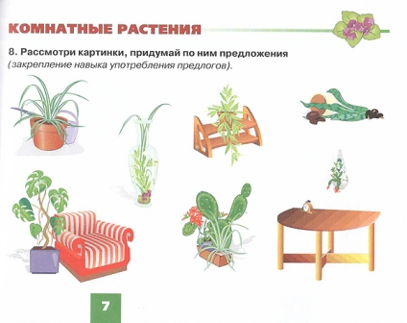

Материал для справок:
- Цветок стоит перед лейкой.
- Цветок стоит рядом с креслом или (около кресла).
- Цветок стоит в вазе
- Цветок стоит на полке.
- Цветок стоит на полу.
- Цветок выпал из горшка.
- Цветок висит над горшком.
7.Тема по обучению грамоте. Звук Б. Буква Б.
Рассказать детям, что звук Б согласный, так как его нельзя петь, тянуть; при произношении этого звука струя воздуха сталкивается с преградой- губами.
Звук Б может произносится твёрдо, тогда это твёрдый согласный, твёрдые согласные мы обозначаем синим цветом. У звука Б есть братик БЬ. Он произносится мягко. Это мягкий согласный. Мягкие согласные мы обозначаем зелёным цветом.
8. Рассмотри картинки. Определи в какой части слова находится звук Б.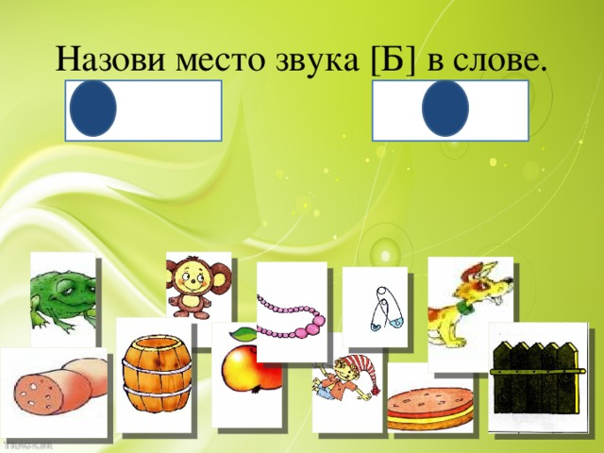
Картинки : жаба, колбаса, бочка, Чебурашка, яблоко, бусы, Буратино, булавки, собака, забор.
9. Выполни задания:
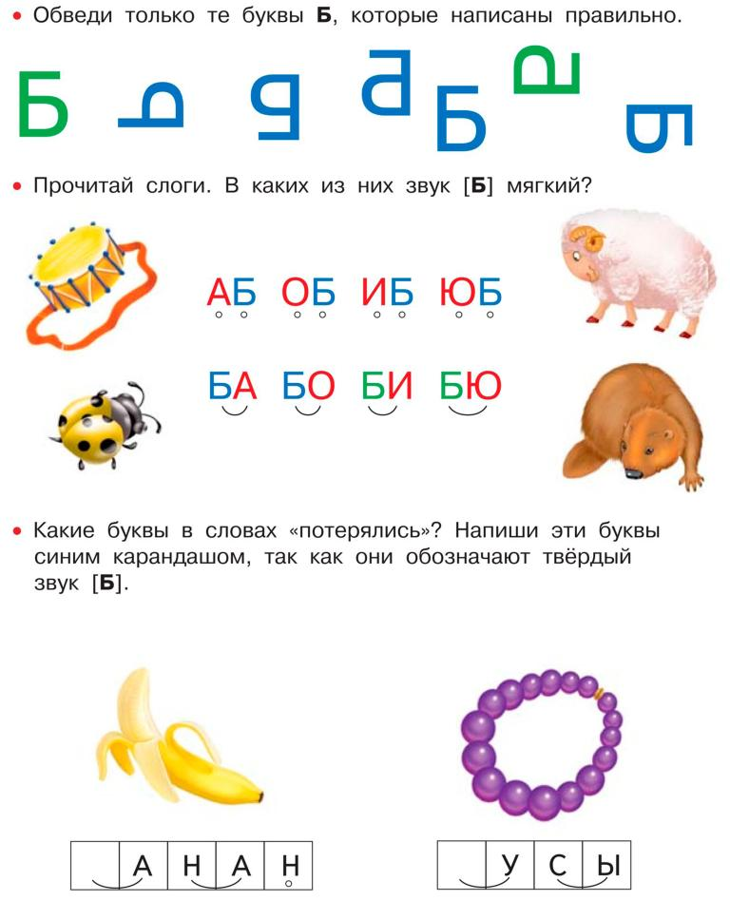

10.Прочитай слова.
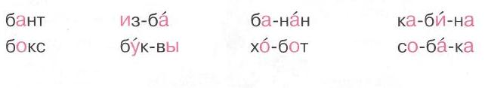
11.Сделай звуковой анализ слова бант. Каждый звук слова выложи фишкой соответствующего цвета.
